STW-M4 | specguide
Copyright © Softrument Technologies, Co., Ltd. All Rights Reserved
江苏软仪科技股份有限公司
Softrument Technologies, Co., Ltd.
文档版本号：V2.0
文件编号：Softrument-W02-M4

目录
1. 产品简介 2
2. 产品特性 3
2.1. 用户界面 3
3. 产品技术指标 3
3.1. 矢量信号分析仪性能 4
3.2. 矢量信号分析仪——触发信号 4
3.3. 矢量信号发生器性能 5
3.4. 端口隔离度 5
3.5. 时基 5
3.6. 前面板 6
3.7. 后面板 6

产品简介
这款无线测试仪是由软仪科技自主开发的多功能、高性能、低成本的综合测试仪。产品主要面向于主流消费电子产品（包括手机、平板电脑、Ipad、无线路由器等）中的无线信号的测试。此款产品的定位专注于生产线上零部件经过组装后的测试环节，产品的操作者是流水线上的工人和测试人员，这些工作人员并不会像工程师那样具有很高的知识和技术水平，所以我们的产品面板和接口简单易用；而且一个产品内部集成了多种测试仪器的功能，同时可以测试很多个参数，这对工厂减小了测试设备方面的成本投入；而且one box具有并行测试的功能，能够提高生产线的测试效率，从而为生产厂商提高了生产效率，所以无论是成本、生产效率和可操作性one box产品优于传统的测试测量仪器设备。

单台onebox有4个可收发转换的端口。
内含矢量信号分析仪/矢量信号发生器（VSA/VSG）。
简易控制接口。
更快的测试时间。
出色的硬件速度和高级排序功能可以最大限度地提升吞吐量。
卓越的信号纯度和测量精度能够提高一次通过合格率。

在无线器件制造领域，用户需要最佳的资源来满足日趋严苛的任务目标和日程。
Onebox能够满足您的生产需求：

支持802.11a/b/g/n/ac
支持蓝牙,zigbee
测试精度达到业内同类仪器的最高标准。
高可靠性设计，满足生产线24小时连续运行。
内置温度补偿机制，自适应不同的使用环境。

产品特性

用户界面
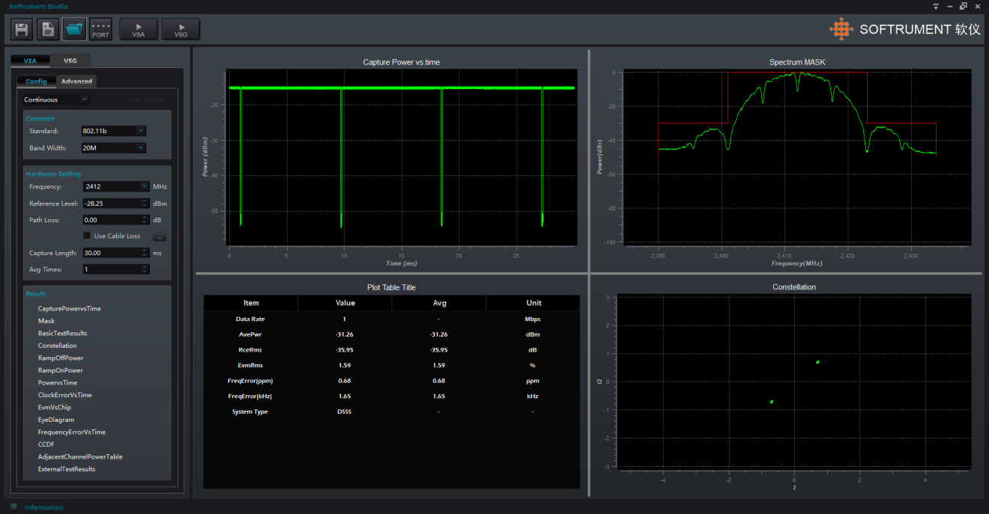
图1.1 用户界面

产品技术指标
技术指标

技术指标是指产品保证中所包括的参数性能，除非特别注明，这些技术指标只在 20 至
35 °C 的温度范围内有效。

典型值

典型值是指不在产品保证范围之内的其他产品性能信息。当性能超出技术指标时80%的产品满足所提的指标并在95% 的置信度内。典型值以斜体字显示，不包括测量不确定度，且仅在规定的校准时间内和温度条件下（室温，约25 °C）下有效。

标称值

标称值是指预计的性能，或描述在产品应用中有用但未包含在产品担保范围内的产
品性能。

测试仪在以下条件时满足其技术指标：

– 测试仪在校准周期内
– 如果储存温度在允许的储存温度范围内但超出了允许的操作温度范围，测试仪启动
前必须在允许的操作温度范围内储置至少 2 小时
– 测试仪已预热至少 45 分钟
– 全面校准

矢量信号分析仪性能
输入频率范围 | 2.4G band：2400 to 2500 MHz  5G band：4900 to 6000 MHz
中频带宽 | 80MHz/160MHz
输入功率范围 | +30dBm ~-50dBm
输入电平测量精度 | ± 1dB（±0.75dB Typical）
输入回波损耗 | ＞13dB
杂散 | < -55dBc@50 kHz RBW
EVM | ＜-40dB（-42dB Typical for OFDM）
带内波纹 | ± 0.5dB@±40MHz
固有杂散 | ≤ -90 dBm
采样数据速率 | 10, 20, 40, 80, 160 MHz
波形扑获周期 | 10 MHz采样速率 3200 ms  20 MHz采样速率 1600 ms  40 MHz采样速率 800 ms  80 MHz采样速率 40 ms  160 MHz采样速率 20 ms

矢量信号分析仪——触发信号
绝对最小值 | -40dBm video
绝对最大值 | 最大安全输入电平
电平精度 | ± 2 dB

矢量信号发生器性能
输出频率范围 | 2400 to 2500 MHz  4900 to 6000 MHz
中频带宽 | 80MHz/160MHz
输出功率范围 | -5 to -100 dBm
输出功率精度 | ± 1dB（±0.75dB Typical） | -5 to -90 dBm
 | ± 1.5dB（±0.75dB Typical） | -90 to -100 dBm
输出回波损耗 | ＞13dB
EVM | ＜-38dB（-40dB Typical for OFDM）
带内杂散 | ≤ -55 dBc @80 MHz
带外杂散 | ≤ -55 dBc @80 MHz
带内波纹 | ± 1dB@±40MHz
载波泄露 | ≤ -45 dBc (CW output)
波形扑获周期 | 10 MHz采样速率 3200 ms  20 MHz采样速率 1600 ms  40 MHz采样速率 800 ms  80 MHz采样速率 40 ms  160 MHz采样速率 20 ms

端口隔离度
VSA与VSG隔离度 | 90 dB

时基
振荡器类型 | OCXO
频率 | 10MHz
初始精度 | < ±0.05 ppm | 25度，30分钟预热
老化率 | <±0.1 ppm 每年
温度稳定度 | <±0.05 ppm | 0~50度，25度参考
预热时间 | 30分钟

前面板
电源按键 | 用于开关电源
RF port1 | 输入/输出端口
RF port2 | 输入/输出端口
RF port3 | 输入/输出端口
RF port4 | 输入/输出端口

后面板
10MHz 参考输入 |  | BNC female
10MHz 参考输出 |  | BNC female
Trigger 1 | TTL电平 | BNC female
Trigger 2 | TTL电平 | BNC female
Trigger 3 | TTL电平 | BNC female
Trigger 4 | TTL电平 | BNC female
USB | USB2.0
AC in | AC power input | 100 to 240VAC (automatically switched) 50 to 60 Hz Includes hard power switch
VGA port | Display | VGA-15 pin

